**Информация к проекту решения по заявлению:**

**1.16. Леонов А. С.**

**Земельный участок:**

кадастровый номер **54:35:073540:16**;

местоположение:обл. Новосибирская, г. Новосибирск, **Октябрьский район**, ул. Лобова, дом 28;

площадь 625 кв.м.;(планшет 2300, 2381, 2382).

**Зонирование:** Зона застройки жилыми домами смешанной этажности (Ж-1), Подзона застройки жилыми домами смешанной этажности различной плотности застройки (Ж-1.1)

**Заявленные требования:** *в части увеличения максимального процента застройки с 30 % до 46 % в границах земельного участка*

**Обоснование согласно заявлению:** *без указания неблагоприятных для застройки характеристик земельного участка*

**Планируется: строительство нового индивидуального дома (старый планирую снести)**

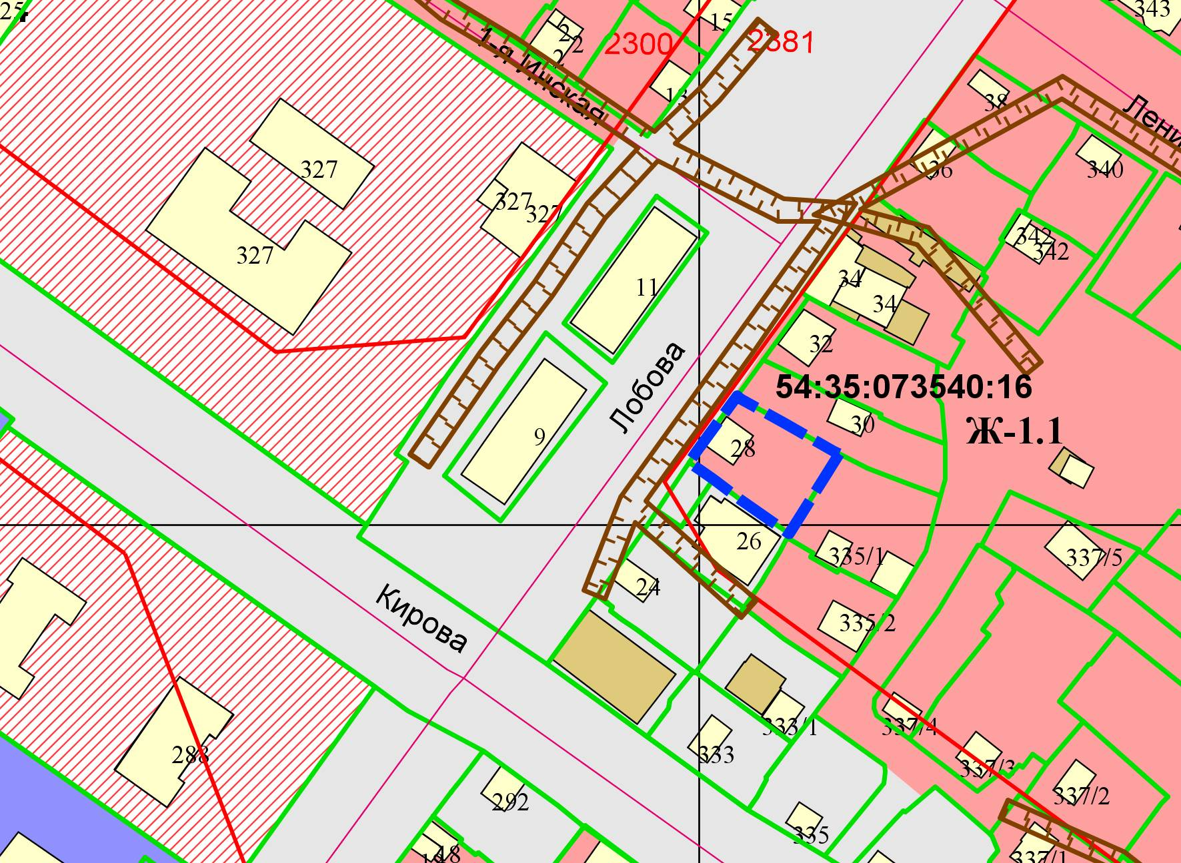

Приложения к заявлению: